Lección 4: Sumas de 10
- Encontremos todas las maneras de formar 10.

Calentamiento: Verdadero o falso: Expresiones iguales
En cada caso, decide si la afirmación es verdadera o falsa.
Prepárate para explicar tu razonamiento.
- $3+5=8$
- $6+3=8$
- $3+5=5+3$

4.2: Todas las maneras de formar 10
- Muestra todas las maneras de formar 10.
- ¿Cómo sabes que encontraste todas las maneras?
Prepárate para explicar cómo pensaste de una forma que los demás entiendan.

4.3: Centros: Momento de escoger
Escoge un centro.
Acertijos numéricos
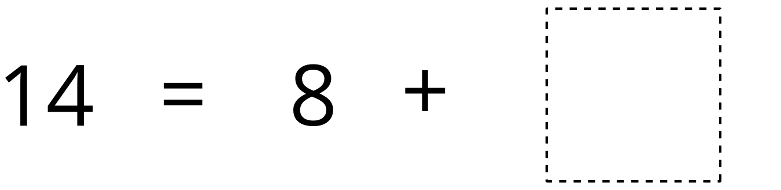
Márcalo
Encuentra la pareja
© CC BY 2021 Illustrative Mathematics®

